**المدارس الرقمية الأمريكية**

**اختبار الشهر الأول لمادة الرياضيات**

**للفصل الدراسي الأول**

**2021-2022**

**الاسم : .............................. الصف:الاول ثانوي علمي أ+ب**

ــــــــــــــــــــــــــــــــــــــــــــــــــــــــــــــــــــــــــــــــــــــــــــــــــــــــــــــــــــــــــــــــــــــــــــــــــــــــــــــــــــــــــــــــــــ

**السؤال الأول**: لديك لكلسؤال مما يلي ( 3) إجابات واحدة منها صحيحة ظلل خانةالاجابه الصحيحة في صندوق الإجابة **: (8 علامات)**

1. منطقة الحلول في خط الاعداد هي :

A.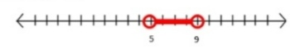[5,9]. B. (5,9). C. (-∞,5),(9,∞)

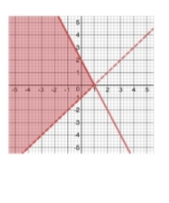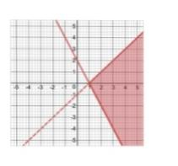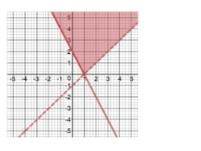**(2**المنطقة المظلله التي تمثل حل المتباينات الاتيه -x+y<-1 , 2x+y ≥2هي :

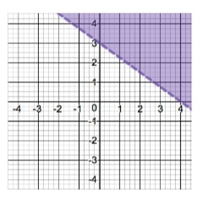**3)**اي المتباينات الخطية الاتيه تحقق المنطقة المظلله الاتيه :

A. 3x-4y>12. B. 3x +4y>12. C. y>

**4)** اي من الخيارات تمثل حل لمعادلة القيمة المطلقة الاتية:

1. X=2, x=12. B.x=2, x=-12.C.لا يوجد حل

**السؤال الثاني :**مثل الاقترانات المتشعبة الآتية بيانيا ثم حدد المجال والمدى**:(4علامات)**

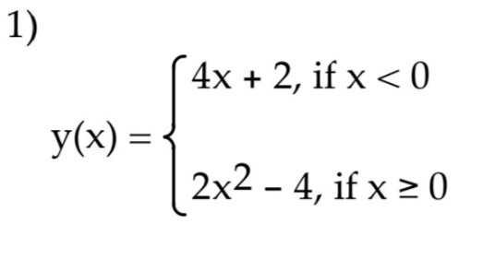

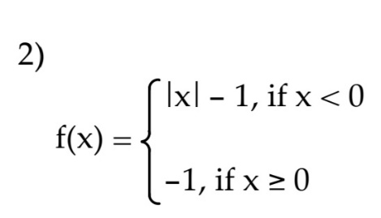

**السؤال الثالث:**أوجد حلول المعادلات والمتباينات التاليه ثم وضح منطقة الحلول إن أمكن :**(9 علامات)**

1)

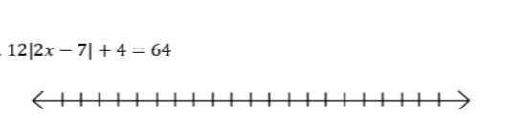

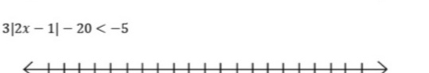(2

3)

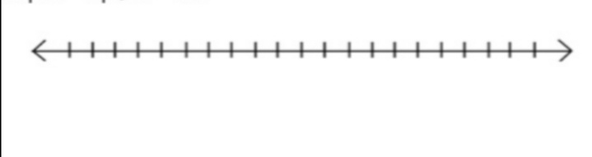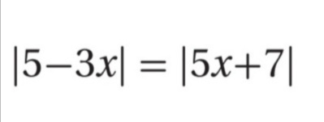3

:

**السؤال الرابع :**جد إحداثيي النقطة التي تجعل اقتران الهدف أكبر ما يمكن ضمن القيود الآتية المعطاة**:(4علامات)**

*C=2x +y*

*X+y ≥ 6*

*x-y ≥ 4*

*X ≥ 0*

*Y ≥****0***

معلمة المادة: لانا العبسي